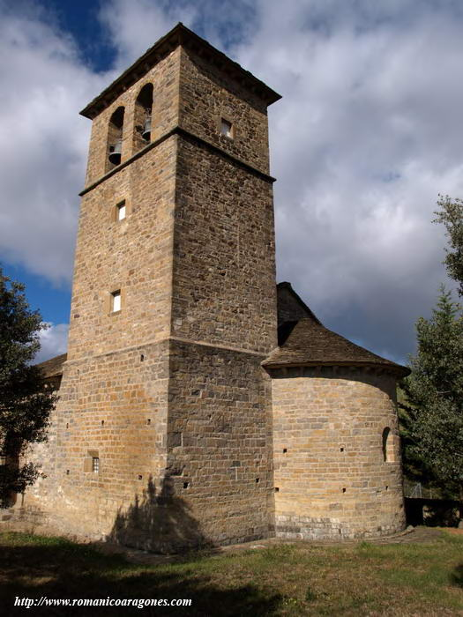


- Área de Cultura –
Escuela Pública Municipal de Música y Danza
“Pilar Bayona”

ANIVERSARIO ASOCIACIÓN SANCHO RAMÍREZ 2015

COLABORACIÓN DEL EXCMO. AYUNTAMIENTO DE JACA
A TRAVÉS DE LA ESCUELA PÚBLICA MUNICIPAL DE MÚSICA

DOMINGO 26 DE JULIO
IGLESIA PARROQUIAL DE ABAY
19,00 h.

CUARTETO DE VIENTO
DE LA ESCUELA PÚBLICA MUNICIPAL DE MÚSICA DE JACA

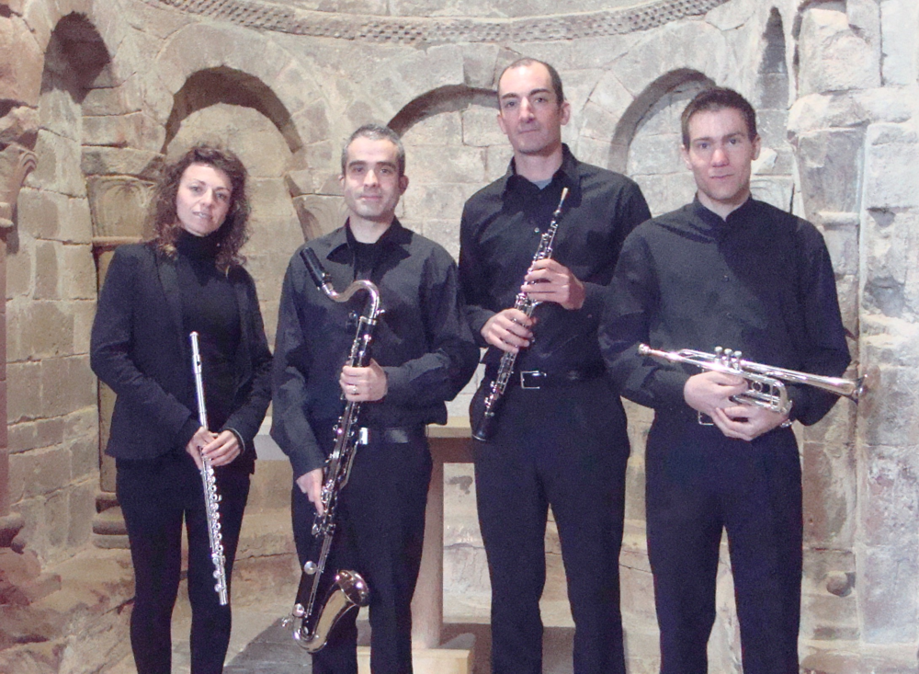

Componentes -

Ana Aznárez Ariño (flauta)
Gustavo Bretos Paules (oboe)
Ignacio Ciprés Finestra (trompeta)
Rafael Mayayo Giménez (clarinete)

*

_________________________________NOTAS AL PROGRAMA ____________________________

La música, como el resto de las artes, contribuye de forma decisiva al desarrollo intelectual, estético y social de la persona.

Aunque las escuelas de música son instituciones especialmente dedicadas a la educación musical, principalmente diseñada alrededor de los aspectos prácticos de la música, no poseen solo esa misión.

La función de este tipo de centros no es exclusivamente formativa, sino también social y cultural. Su actividad debe dirigirse a promover la afición a la música en su más amplio sentido.

Es así como surge el principal objetivo a cumplir en estos proyectos: enriquecer, por encima de todo, la vida cultural del municipio

Cualquier escuela municipal de música debe irradiar actividad en todo su entorno. En ese sentido, ya solo con las intervenciones de sus conjuntos vocales e instrumentales (consecuencia lógica de la propia escuela), la aportación de esta a la vida cultural del municipio se hace evidente, permitiendo al oyente, aunque no sea usuario directo del centro, enriquecerse con los frutos de la formación que otros conciudadanos han recibido.

Centros como herramientas para el desarrollo de políticas culturales y sociales. Servicios que permiten favorecer la actividad cultural del municipio creando sinergias con todo tipo de colectivos y agentes sociales, favoreciendo al mismo tiempo la cohesión social. Todo ello con la programación de actividades que no son extraordinarias o marginales, pudiéndose prescindir de ellas sin dañar la justificación del servicio. Al contrario, son su mismo núcleo, un conjunto de intervenciones que le permiten acciones más eficaces y eficientes para conseguir sus objetivos.

Promoción de acciones que, encaminadas al desarrollo de esas políticas culturales en la ciudad o su entorno, y aún estando muy unidas al ámbito de la educación, se escapan de una concepción cerrada de este ámbito. Actividades, dentro del ámbito de la participación y/o creación, que se realizan desde la escuela de música pero se proyectan más allá de las paredes de sus aulas.

Producciones propias, conjuntas con otras entidades o de colaboración con el tejido asociativo de la localidad y comarca.

Actuaciones de los mismos usuarios, alumnado que integra los diferentes conjuntos existentes en el Centro, o del profesorado del mismo, como en esta ocasión a través de una de sus variadas formaciones.

*

_____________________________________PROGRAMA____________________________________

Canzona “O Magnum Mysterium”
(William Byrd / 1543-1623)

Concierto en Re para Trompeta
(G. P. Telemann / 1681-1767)

Allegro

Sonata Fa WV N:G1
(J.F. Fasch / 1688-1758)

Andante
Allegro
Affettuoso
Allegro

Serenata para vientos K.375
(W. A. Mozart / 1756-1791)

Aragonesa de “Carmen”
(Georges Bizet / 1838-1875)

Malagueña
(Isaac Albéniz / 1860-1909)

Suite: “A través de los tiempos”
(Raymond Parfey / 1928-2008)

Madrigal
Musette

Sonatina para Cuarteto de Vientos
(Toshi Nagata / 1964)

III. Allegro molto

Cuarteto de Vientos
(M. Hedien)

Adagio
Allegro

Miramar
(Clair W. Johnson / 1967)

*

